Ο Βαγγέλης Θεοδωρόπουλος μιλάει στο iefimerida για τον «Γαλιλαίο» [εικόνες]

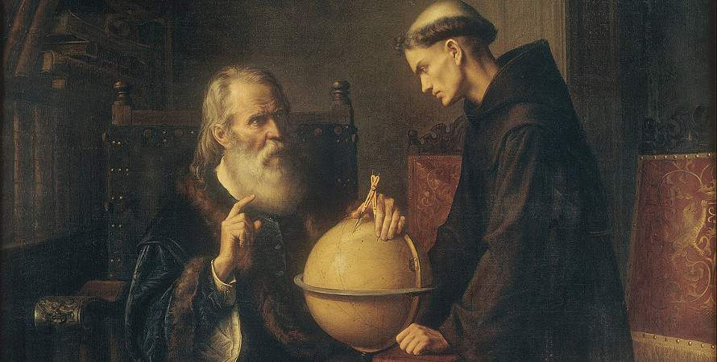

Κατερίνα Πουλοπούλου
Πολιτισμός
21|12|2015 17:22
Με το κείμενο του Μπέρτολτ Μπρεχτ «Ο βίος του Γαλιλαίου» καταπιάνεται ο Βαγγέλης Θεοδωρόπουλος στην παράσταση του Εθνικού θεάτρου και μας μιλά για τη ζωή και το έργο του μεγάλου Ιταλού επιστήμονα και την επιρροή του στις μέρες μας.
Η επιλογή
«Μου προτάθηκε από το Εθνικό Θέατρο να ασχοληθώ με το Γαλιλαίο» μας λέει ο Ιδρυτής του θεάτρου του Νέου Κόσμου Βαγγέλης Θεοδωρόπουλος «και το λογαριάζω σαν μεγάλο προνόμιο να μπορεί ένας σκηνοθέτης στη ζωή του να αναμετρηθεί με τέτοια σπουδαία κείμενα, και πρέπει να πω ότι το Εθνικό μου διέθεσε όλα τα μέσα για να ανεβεί με άρτιο τρόπο αυτή η παραγωγή» τονίζει ο σκηνοθέτης και παρουσιάζει μια παράσταση για τον θεμελιωτή της σύγχρονης επιστήμης, για τον επιστήμονα που υποκύπτει στη βία, που αποκηρύσσει την θεωρία του, αλλά συνεχίζει την πληθωρική πνευματική του δραστηριότητα μέχρι το τέλος της ζωής του σε κατ’ οίκον περιορισμό.
Νιώθω μεγαλύτερη ψυχική ισορροπία στον ρόλο του σκηνοθέτη παρά στο σανίδι
Ένα κείμενο του κλασικού, όπως τον χαρακτηρίζει ο Βαγγέλης Θεοδωρόπουλος, Μπέρτολ Μπρεχτ, ένα μεγάλο έργο που ασχολείται με μια μεγάλη μορφή της Αναγέννησης προκειμένου να μιλήσει για την ευθύνη του ανθρώπου απέναντι στην επιστήμη και την Ιστορία, ουσιαστικά για τη δική του ταραγμένη εποχή αλλά και για τον εαυτό του. Τι θεωρεί ο Βαγγεης Θεοδωρόπουλος ότι αποτελεί σύγχρονο μεσαίωνα στην καθημερινότητα μας; «Το ότι δεν ισχύουν για όλους ανεξαιρέτως τα ανθρώπινα δικαιώματα, και σ’ αυτό δεν εξαιρούνται ούτε και οι πιο αναπτυγμένες χώρες».
Ο σκηνοθέτης-ηθοποιός
Παρατηρώντας τον τρόπο που δουλεύει ο σκηνοθέτης και την αγάπη για τον ήρωά του, αναρωτιέμαι τι θα ξαναανέβαζε τον ίδιο στο σανίδι. «Έχω πάρει τις αποφάσεις μου και είναι πλέον εκτός θέματος το να παίξω σαν ηθοποιός. Εξάλλου το να παίζεις απαιτεί μια συνεχή άσκηση, κάτι που εγώ έχω εγκαταλείψει πάνω από δέκα χρόνια. Δεν γίνεται μια ωραία πρωία να λες "θ' ανεβώ στη σκηνή". Ο καθένας διαλέγει σύμφωνα με τον χαρακτήρα του, κι εγώ νιώθω μεγαλύτερη ψυχική ισορροπία στον ρόλο του σκηνοθέτη παρά στο σανίδι. Επιπλέον αισθάνομαι πιο δημιουργικός, πιο αποδοτικός. Η δουλειά μου μού δίνει χαρές, ζω απ’ αυτήν. Αυτό δεν σημαίνει βέβαια ότι είναι κάτι εύκολο».
Στις μέρες μας δεν είναι πρόσφορο το έδαφος για το καινούριο
Η φράση που λείπει
Η δημοφιλής φράση «Κι όμως γυρίζει» που αποδίδεται στον Γαλιλαίο, απουσιάζει από το έργο του Μπρεχτ. Ωστόσο, είναι λέξεις που για τον κάθε ένα μας, σηματοδοτούν κάτι διαφορετικό. «Υποτίθεται ότι τη φράση την ψιθύρισε ο Γαλιλαίος μετά τη δημόσια αποκήρυξη της διδασκαλίας του, αλλά απουσιάζει (πολύ χαρακτηριστικά) από το έργο του Μπρεχτ. Εξάλλου καμία Ιερά Εξέταση, καμία εξουσία δεν μπορεί να κρύψει επ’ άπειρον την αλήθεια, αναγκαστικά θα συμβιβαστεί μαζί της. Η μεγάλη παρακαταθήκη της διδασκαλίας και της μεθοδολογίας του Γαλιλαίου είναι η αμφιβολία. Λέει στους μαθητές του σε μια σκηνή του έργου, "Ναι, θα αμφισβητήσουμε τα πάντα, ακόμα μια φορά... Θα αρχίσουμε την παρατήρηση του ήλιου με αμετακίνητο στόχο να αποδείξουμε την ακινησία της γης και μόνο άμα αποτύχουμε, άμα σπάσουμε τα μούτρα μας και απελπιστούμε τελείως, μόνο τότε θα αρχίσουμε να αναρωτιόμαστε μήπως και είχαμε δίκιο και η γη γυρίζει!". Αυτή η αμφιβολία είναι πολύτιμο μάθημα για μένα και τη σχέση μου με τη θεατρική διαδικασία».
Εμείς και το νέο
Πόσο δεκτικοί είμαστε σήμερα στο νέο και την ανακάλυψη; «Σήμερα έχουν πάρει κεφάλι διάφορες συντηρητικές έως αντιδραστικές δυνάμεις ανά τον κόσμο. Οι λόγοι είναι λίγο πολύ γνωστοί, αλλά δεν είναι της παρούσης να τους αναλύσουμε. Στις μέρες μας δεν είναι πρόσφορο το έδαφος για το καινούριο. Ωστόσο η ζωή συνεχίζεται, όπως και οι άνθρωποι συνεχίζουν να σκέφτονται και να δημιουργούν».
Ένα κομμάτι της Εκκλησίας είναι πολύ αντιδραστικό και βουτηγμένο στην υποκρισία
Είναι ανεκτική κοινωνία αυτή που ζούμε; Για παράδειγμα έχουμε τον πόλεμο για το σύμφωνο συμβίωσης. «Δεν πιστεύω ότι η κοινωνία γίνεται όλο και πιο προοδευτική. Υπάρχουν εποχές οπισθοχωρήσεων. Ένα κομμάτι της Εκκλησίας είναι πολύ αντιδραστικό και βουτηγμένο στην υποκρισία, μια και μιλάτε για το σύμφωνο συμβίωσης. Αλλά το ίδιο δε συμβαίνει και με τους πολιτικούς και κομμάτια ολόκληρα της κοινωνίας; Από τη μια έχουμε τα μνημόνια, κι από την άλλη τρομάζουμε να λύσουμε ένα πρόβλημα που έχει λυθεί προ πολλού στην ευρωπαϊκή οικογένεια όπου θέλουμε να ανήκουμε».
Οι πρόσφυγες
Ζώντας την καθημερινότητα δεν θα μπορούσαμε να μη σταθούμε στο θέμα των προσφύγων. «Σε όλες τις εποχές υπάρχουν μεταναστευτικά ρεύματα» λέει ο Βαγγέλης Θεοδωρόπουλος, «όπως τα αποδημητικά πουλιά, άνθρωποι που αναζητούν την τροφή ή την ελευθερία τους, φεύγουν για να γλιτώσουν τη ζωή τους. Κι επειδή δεν είμαστε πουλιά να έχουμε δικούς μας τους ουρανούς, ας μη σταματάμε να ζητάμε από τις κυβερνήσεις να σέβονται την ανθρώπινη ύπαρξη».

Η παράσταση
«Ο βίος του Γαλιλαίου» του Μπέρτολτ Μπρεχτ
Σκηνοθεσία: Βαγγέλης Θεοδωρόπουλος
Μουσική σύνθεση: Χανς Άισλερ
Γαλιλαίος ο Χρήστος Στέργιογλου και μαζί του Κωνσταντίνος Γιαννακόπουλος, Παντελής Δεντάκης, Δημήτρης Δεγαΐτης, Γιώργος Μπινιάρης, Αμαλία Αρσένη και οι μουσικοί Όσβαλντ Αμιράλης (κόντρα μπάσο), Κώστας Ιωαννίδης (κλαρινέτο), Βασίλης Παναγιωτόπουλος (πιάνο, τρομπόνι).
Θέατρο Rex - Σκηνή «Μαρίκα Κοτοπούλη» Πανεπιστημίου 48 , τηλ. 210 3305074
Τετάρτη, Πέμπτη, Παρασκευή, Σάββατο (20:30), Κυριακή (19:00)

